Август
Понедельник 5  Тема «Текстовые задачи на движение»  Выпиши все формулы, связывающие скорость, время и расстояние, и реши задачи.  - Найди скорость автомобиля, если за 5 часов он проехал 800км.  - Какое расстояние преодолел велосипедист, если он ехал 3 ч со скоростью 18,3 км/ч?  - Сколько времени турист был в пути, если 30км он прошел пешком со скоростью 5км/ч и 220 км он проехал на поезде, который шел со скоростью 40 км/ч? | Вторник 6  Тема «Сумма углов треугольника»  Сумма углов треугольника равна 180$°$, то есть на всех рисунках  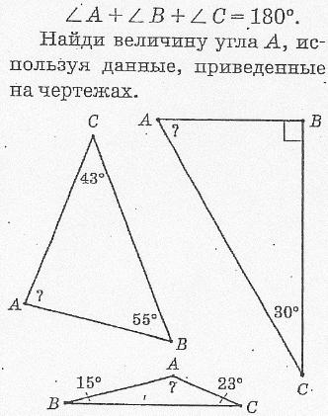 |  | Среда 7  Тема « Все действия с десятичными дробями»  Пройди по цепочке и получи приз! Не переживай если не получится с первого раза, попробуй снова и снова, и тогда родители не пожалеют для тебя того фрукта который ты заслужил.  - 18,34 + 7,063 =А - А – 18,913 = В - В$∙2,4=М$ - М : 6 = С - 9,854 + С = Е - 20 – Е = К - 3,09$∙$ К = Р - Р : 1,5 = Н 15,553 12,45  15,576
Четверг 8  Развивай математическое мышление  Трое рыбаков поймали 75 окуней. Стали варить уху. Когда один дал 8 окуней, другой 12, а третий 7, то окуней у них оказалось поровну. Сколько окуней поймал первый рыбак? | Пятница 9  Ученик придумал для тебя задачу: разделил квадрат на 9 клеток, в двух из них поставил красный и синий круги и предлагает вам закрасить остальные круги либо красным, либо синим, либо зеленым цветом так, чтобы в каждом столбце и каждой строке были круги разного цвета. | Суббота 10  Тема «Палиндромы»  Однажды в руки Ученику попала необычная книжка, и он прочитал там кое-что интересное, о чём решил рассказать вам. А вы можете рассказать своим родителям и друзьям.  Внимание! Числа или слова, которые одинаково читаются слева направо и справа налево, называются палиндромами. Например, дед – слово-палиндром, топот – тоже слово палиндром, 252 и 8668 – числа-палиндромы. Существует даже целая фраза-палиндром: «А роза упала на лапу Азора». Убедитесь в этом, прочитав эту фразу справа налево. Числа-палиндромы считаются счастливыми. Например, если номер вашего дома, номер вашего телефона или год вашего рождения являются числами палиндромами, вам повезло.  Придумай и напиши несколько слов и чисел палиндромов.
Воскресение 11

